一种用于梭车安全制动失效安全型保护装置
技术领域
本实用新型涉及梭车制动领域，具体是一种用于梭车安全制动失效安全型保护装置。
背景技术
现阶段各厂家生产的梭车安全制动保护都是和主回路一起动作，只要开关合上不管安全制动装置是否处于有效状态，梭车就能够运行，存在很大的安全隐患。同时，新的煤矿规程规定，梭车安全制动装置必须是失效型。为此，针对此条件设计了一种梭车安全制动失效安全型保护装置。
实用新型内容
本实用新型为了解决梭车的制动问题，提供了一种用于梭车安全制动失效安全型保护装置。
本实用新型是通过以下技术方案实现的：一种用于梭车安全制动失效安全型保护装置，包括对称的位于梭车的滚筒两侧且能够与滚筒抱紧配合的两块闸块，还包括分别安装于梭车的底座上的四条制动臂，安装于梭车的底座上的支撑臂，两根连杆，
每块闸块分别安装于两条制动臂中部之间，所述支撑臂位于两条制动臂外侧且支撑臂顶部安装有电力液压推动器，电力液压推动器的推杆端部通过销轴铰接于两根连杆一端之间，两根连杆的另外一端延伸至靠近电力液压推动器的两条制动臂的顶端之间并且分别向下延伸形成延伸部，且每个延伸部分别对应的铰接于靠近电力液压推动器的两条制动臂内侧，位于两根连杆的另外一端之间设有挡块，位于靠近电力液压推动器的两条制动臂顶部外侧分别通过销轴铰接有连板，远离电力液压推动器的每个连板的一端分别设有一限位杆，两根限位杆两端之间安装有限位板，位于两根限位杆之间的限位板中部活动穿置有拉杆，靠近电力液压推动器的限位板一侧的拉杆上活套有压缩弹簧，活套有压缩弹簧的拉杆一端与挡块之间存在间距，且伸出压缩弹簧的拉杆上固定有限位筒，限位筒的另外一端与挡块抵紧配合，远离电力液压推动器的两条制动臂顶部之间连接有连接块，拉杆的另外一端固定于连接块上；所述电力液压推动器的活塞杆架体与其中一根连杆之间安装有行程开关，所述行程开关的常闭触点串联于绞车供电线路上。
本实用新型所述的用于梭车安全制动失效安全型保护装置，结构新颖，构思巧妙，利用电力液压推动器长度变化来控制行程开关，使绞车断电，实现绞车与制动闸自动闭锁，做到了不安全不运行，将隐患杜绝在萌芽状态。同时杜绝梭车在运行过程松闸、跑闸现象，确保梭车安全运行。适用于煤矿井下梭车系列等安全制动范围。它能确保在紧急状态或故障情况下，梭车能够实现100%的安全制动作用。
附图说明
为了更清楚地说明本实用新型实施例或现有技术中的技术方案，下面将对实施例或现有技术描述中所需要使用的附图作简单地介绍，显而易见地，下面描述中的附图仅仅是本实用新型的一些实施例，对于本领域普通技术人员来讲，在不付出创造性劳动的前提下，还可以根据这些附图获得其他的附图。
图1为本实用新型所述用于梭车安全制动失效安全型保护装置的主视图（图中连板和限位杆未画出）。
图2为图1的俯视图（图中滚筒、底座及电力液压推动器未画出）。
图中：1-滚筒，2-闸块，3-底座，4-制动臂，5-支撑臂，6-电力液压推动器，7-连杆，8-挡块，9-连板，10-限位杆，11-限位板，12-拉杆，13-压缩弹簧，14-限位筒，15-连接块，16-行程开关。
具体实施方式
为使本实用新型的目的、技术方案和优点更加清楚，下面将对本实用新型的技术方案进行详细的描述。显然，所描述的实施例仅仅是本实用新型一部分实施例，而不是全部的实施例。基于本实用新型中的实施例，本领域普通技术人员在没有做出创造性劳动的前提下所得到的所有其它实施方式，都属于本实用新型所保护的范围。
下面结合附图对本实用新型的技术方案进行详细的说明。
一种用于梭车安全制动失效安全型保护装置，包括对称的位于梭车的滚筒1两侧且能够与滚筒1抱紧配合的两块闸块2，还包括分别安装于梭车的底座3上的四条制动臂4，安装于梭车的底座3上的支撑臂5，两根连杆7，
每块闸块2分别安装于两条制动臂4中部之间，所述支撑臂5位于两条制动臂4外侧且支撑臂5顶部安装有电力液压推动器6，电力液压推动器6的推杆端部通过销轴铰接于两根连杆7一端之间，两根连杆7的另外一端延伸至靠近电力液压推动器6的两条制动臂4的顶端之间并且分别向下延伸形成延伸部，且每个延伸部分别对应的铰接于靠近电力液压推动器6的两条制动臂4内侧，位于两根连杆7的另外一端之间设有挡块8，位于靠近电力液压推动器6的两条制动臂4顶部外侧分别通过销轴铰接有连板9，远离电力液压推动器6的每个连板9的一端分别设有一限位杆10，两根限位杆10两端之间安装有限位板11，位于两根限位杆10之间的限位板11中部活动穿置有拉杆12，靠近电力液压推动器6的限位板11一侧的拉杆12上活套有压缩弹簧13，活套有压缩弹簧13的拉杆12一端与挡块8之间存在间距，且伸出压缩弹簧13的拉杆12上固定有限位筒14，限位筒14的另外一端与挡块8抵紧配合，远离电力液压推动器6的两条制动臂4顶部之间连接有连接块15，拉杆12的另外一端固定于连接块15上；所述电力液压推动器6的活塞杆架体与其中一根连杆7之间安装有行程开关16，所述行程开关16的常闭触点串联于绞车供电线路上。
以图1所示方向为例，电力液压推动器6的推杆向上推动时，控制连杆7一端向上运行，连杆7的另外一端的挡块8向右运行，进而推动限位筒14向右对压缩弹簧13进行压缩，并且推动拉杆12向右运行，由于压缩弹簧13止位于限位板11一侧，而限位板11通过限位杆10以及连板9固定于两条制动臂4上，压缩弹簧13形成张力，在压缩弹簧13张力的作用下，拉杆12通过连接块15使得所有制动臂4均向外扩展，两块闸块2相对于滚筒1松开，梭车能够正常使用。
需要梭车制动时，电力液压推动器6断电，推杆向下运行时，控制连杆7一端向下运行，连杆7的另外一端的挡块8向左运行，进而推动限位筒14和拉杆12向左运行，压缩的压缩弹簧13稍微松开，在压缩弹簧13张力的作用下，拉杆12通过连接块15使得所有制动臂4均向内压缩，两块闸块2夹紧滚筒1，实现梭车制动。正常的两块闸块2分别与滚筒1的松开至夹紧的行程为2mm。当需要制动时，两块闸块2磨损严重分别与滚筒1的间距均大于2mm时，为了夹紧滚筒1，电力液压推动器6的推杆向下运行的位移变大，行程开关16使得绞车断电，起到安全失效保护作用。在梭车运行前，如果两块闸块2分别与滚筒1的间距大于2mm时，同样道理，开关未吸合的梭车就不能运行，而起到闭锁作用。
以上所述，仅为本实用新型的具体实施方式，但本实用新型的保护范围并不局限于此，任何熟悉本技术领域的技术人员在本实用新型揭露的技术范围内，可轻易想到变化或替换，都应涵盖在本实用新型的保护范围之内。因此，本实用新型的保护范围应以所述权利要求的保护范围为准。

权利要求书
1.一种用于梭车安全制动失效安全型保护装置，包括对称的位于梭车的滚筒（1）两侧且能够与滚筒（1）抱紧配合的两块闸块（2），其特征在于，还包括分别安装于梭车的底座（3）上的四条制动臂（4），安装于梭车的底座（3）上的支撑臂（5），两根连杆（7），
每块闸块（2）分别安装于两条制动臂（4）中部之间，所述支撑臂（5）位于两条制动臂（4）外侧且支撑臂（5）顶部安装有电力液压推动器（6），电力液压推动器（6）的推杆端部通过销轴铰接于两根连杆（7）一端之间，两根连杆（7）的另外一端延伸至靠近电力液压推动器（6）的两条制动臂（4）的顶端之间并且分别向下延伸形成延伸部，且每个延伸部分别对应的铰接于靠近电力液压推动器（6）的两条制动臂（4）内侧，位于两根连杆（7）的另外一端之间设有挡块（8），位于靠近电力液压推动器（6）的两条制动臂（4）顶部外侧分别通过销轴铰接有连板（9），远离电力液压推动器（6）的每个连板（9）的一端分别设有一限位杆（10），两根限位杆（10）两端之间安装有限位板（11），位于两根限位杆（10）之间的限位板（11）中部活动穿置有拉杆（12），靠近电力液压推动器（6）的限位板（11）一侧的拉杆（12）上活套有压缩弹簧（13），活套有压缩弹簧（13）的拉杆（12）一端与挡块（8）之间存在间距，且伸出压缩弹簧（13）的拉杆（12）上固定有限位筒（14），限位筒（14）的另外一端与挡块（8）抵紧配合，远离电力液压推动器（6）的两条制动臂（4）顶部之间连接有连接块（15），拉杆（12）的另外一端固定于连接块（15）上；
所述电力液压推动器（6）的活塞杆架体与其中一根连杆（7）之间安装有行程开关（16），所述行程开关（16）的常闭触点串联于绞车供电线路上。

说明书摘要
本实用新型涉及梭车制动领域，具体是一种用于梭车安全制动失效安全型保护装置，包括对称的位于梭车的滚筒两侧且能够与滚筒抱紧配合的两块闸块，还包括分别安装于梭车的底座上的四条制动臂，安装于梭车的底座上的支撑臂，两根连杆，每块闸块分别安装于两条制动臂中部之间，所述支撑臂位于两条制动臂外侧且支撑臂顶部安装有电力液压推动器。本实用新型所述的用于梭车安全制动失效安全型保护装置，结构新颖，构思巧妙，利用电力液压推动器长度变化来控制行程开关，使绞车断电，实现绞车与制动闸自动闭锁，做到了不安全不运行，将隐患杜绝在萌芽状态。同时杜绝梭车在运行过程松闸、跑闸现象，确保梭车安全运行。
说明书附图
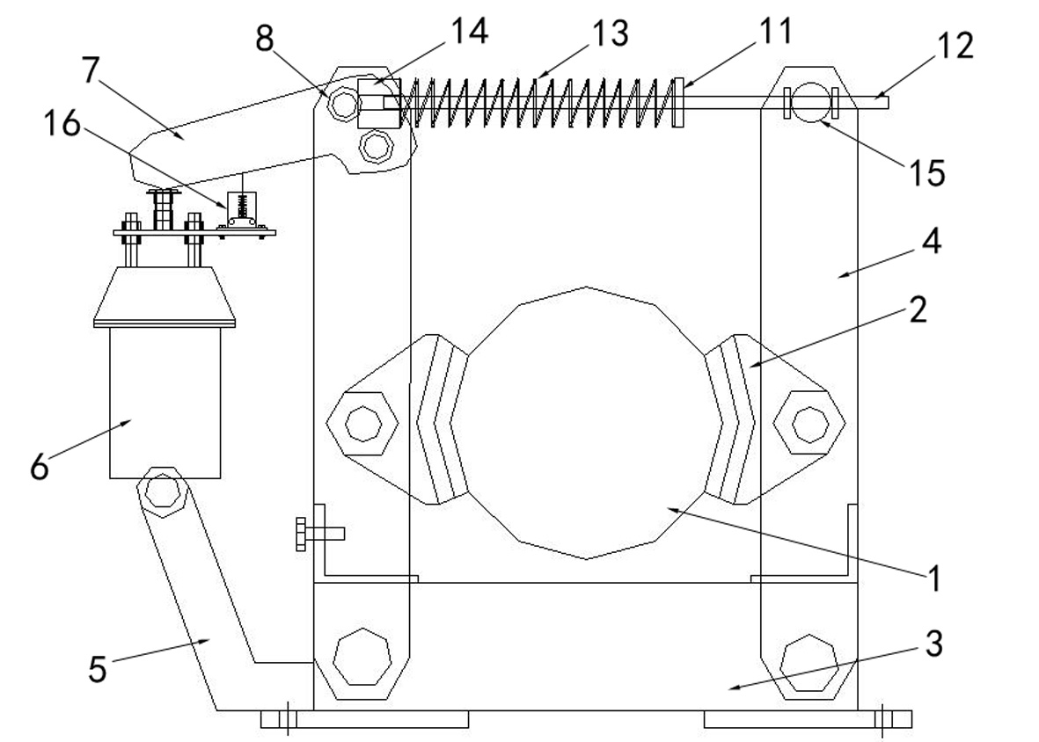
图1
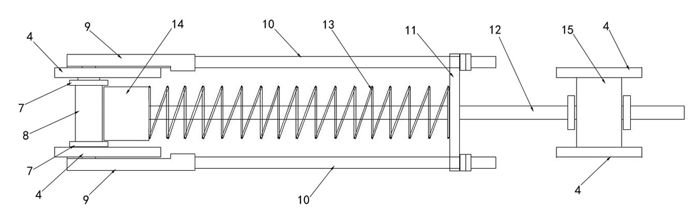
图2

